Polskie Towarzystwo Turystyczno – Krajoznawcze
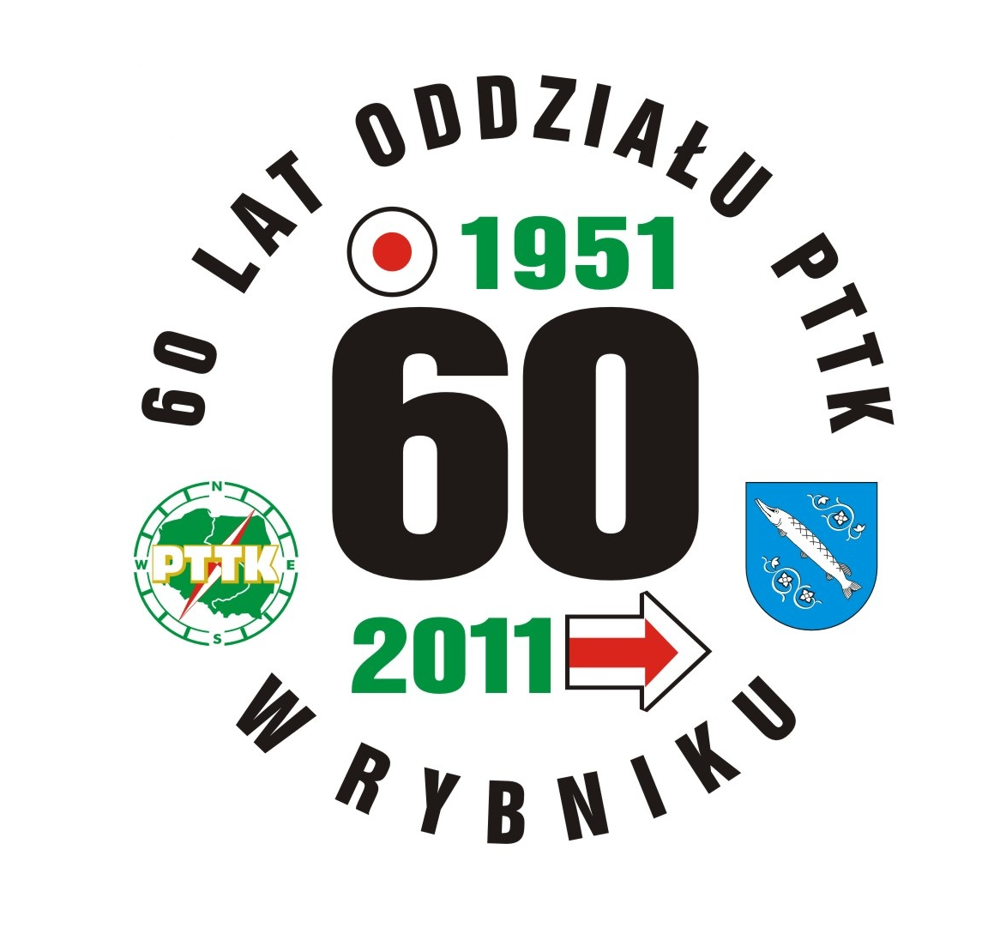


Oddział w Rybniku

44-200 Rybnik, ul. Józefa Piłsudskiego 4

tel. fax.: 324228072 email: pttkzarzad@o2.pl

ZAPRASZAMY ROWERZYSTÓW Z CAŁEGO REGIONU, A SZCZEGÓLNIE Z RYBNIKA NA :
RAJD ROWEROWY
„SZLAKIEM JANA PAWŁA II”

STARSZYCH I MŁODZIEŻ, DRUŻYNY I INDYWIDUALNIE, ZRZESZONYCH W PTTK I NIE ZRZESZONYCH

REGULAMIN ZLOTU :

ORGANIZATOR :
Komisja Turystyki Kolarskiej przy Oddziale PTTK w Rybniku i Rada Dzielnicy Rybnik Stodoły

CEL RAJDU :
Upamiętnienie pobytu na ziemi rybnickiej Karola Wojtyły – późniejszego papieża Jana Pawła II
Rekreacja na rowerze

TERMIN I MIEJSCE :
27 maja 2012 (niedziela)

META RAJDU :
Meta zlotu – boisko sportowe przy ul. Księdza Szramka, Rybnik-Stodoły
Otwarcie mety zlotu o godz. 12.00
Trasy rajdowe:
- trasa nr 1 z przewodnikiem – zbiórka o godz. 10.00 przed pomnikiem Jana Pawła II pod Bazyliką
- trasa nr 2 – start z miejsca zamieszkania

WPISOWE :
Na mecie zlotu, dorośli – 2 zł, młodzież – 1 zł,

ŚWIADCZENIA :
- Znaczek okolicznościowy
- Puchar dla najliczniejszej drużyny
- Udział w konkursach sprawnościowych i test okolicznościowy (nagrody rzeczowe dla 3 pierwszych miejsc)
- Okolicznościowe pieczątki dla potwierdzeń w książeczkach turystyki kwalifikowanej
- Nagroda dla najmłodszego i najstarszego uczestnika

UWAGI :
- Zlot odbędzie się bez względu na pogodę
- Organizator nie ubezpiecza uczestników zlotu nie będących członkami PTTK i nie ponosi odpowiedzialności
cywilnej za wypadki i szkody powstałe w trakcie zlotu
- Informacje dodatkowe w Oddziale PTTK, tel. 324228072.
IMPREZA DOTOWANA PRZEZ MIASTO RYBNIK
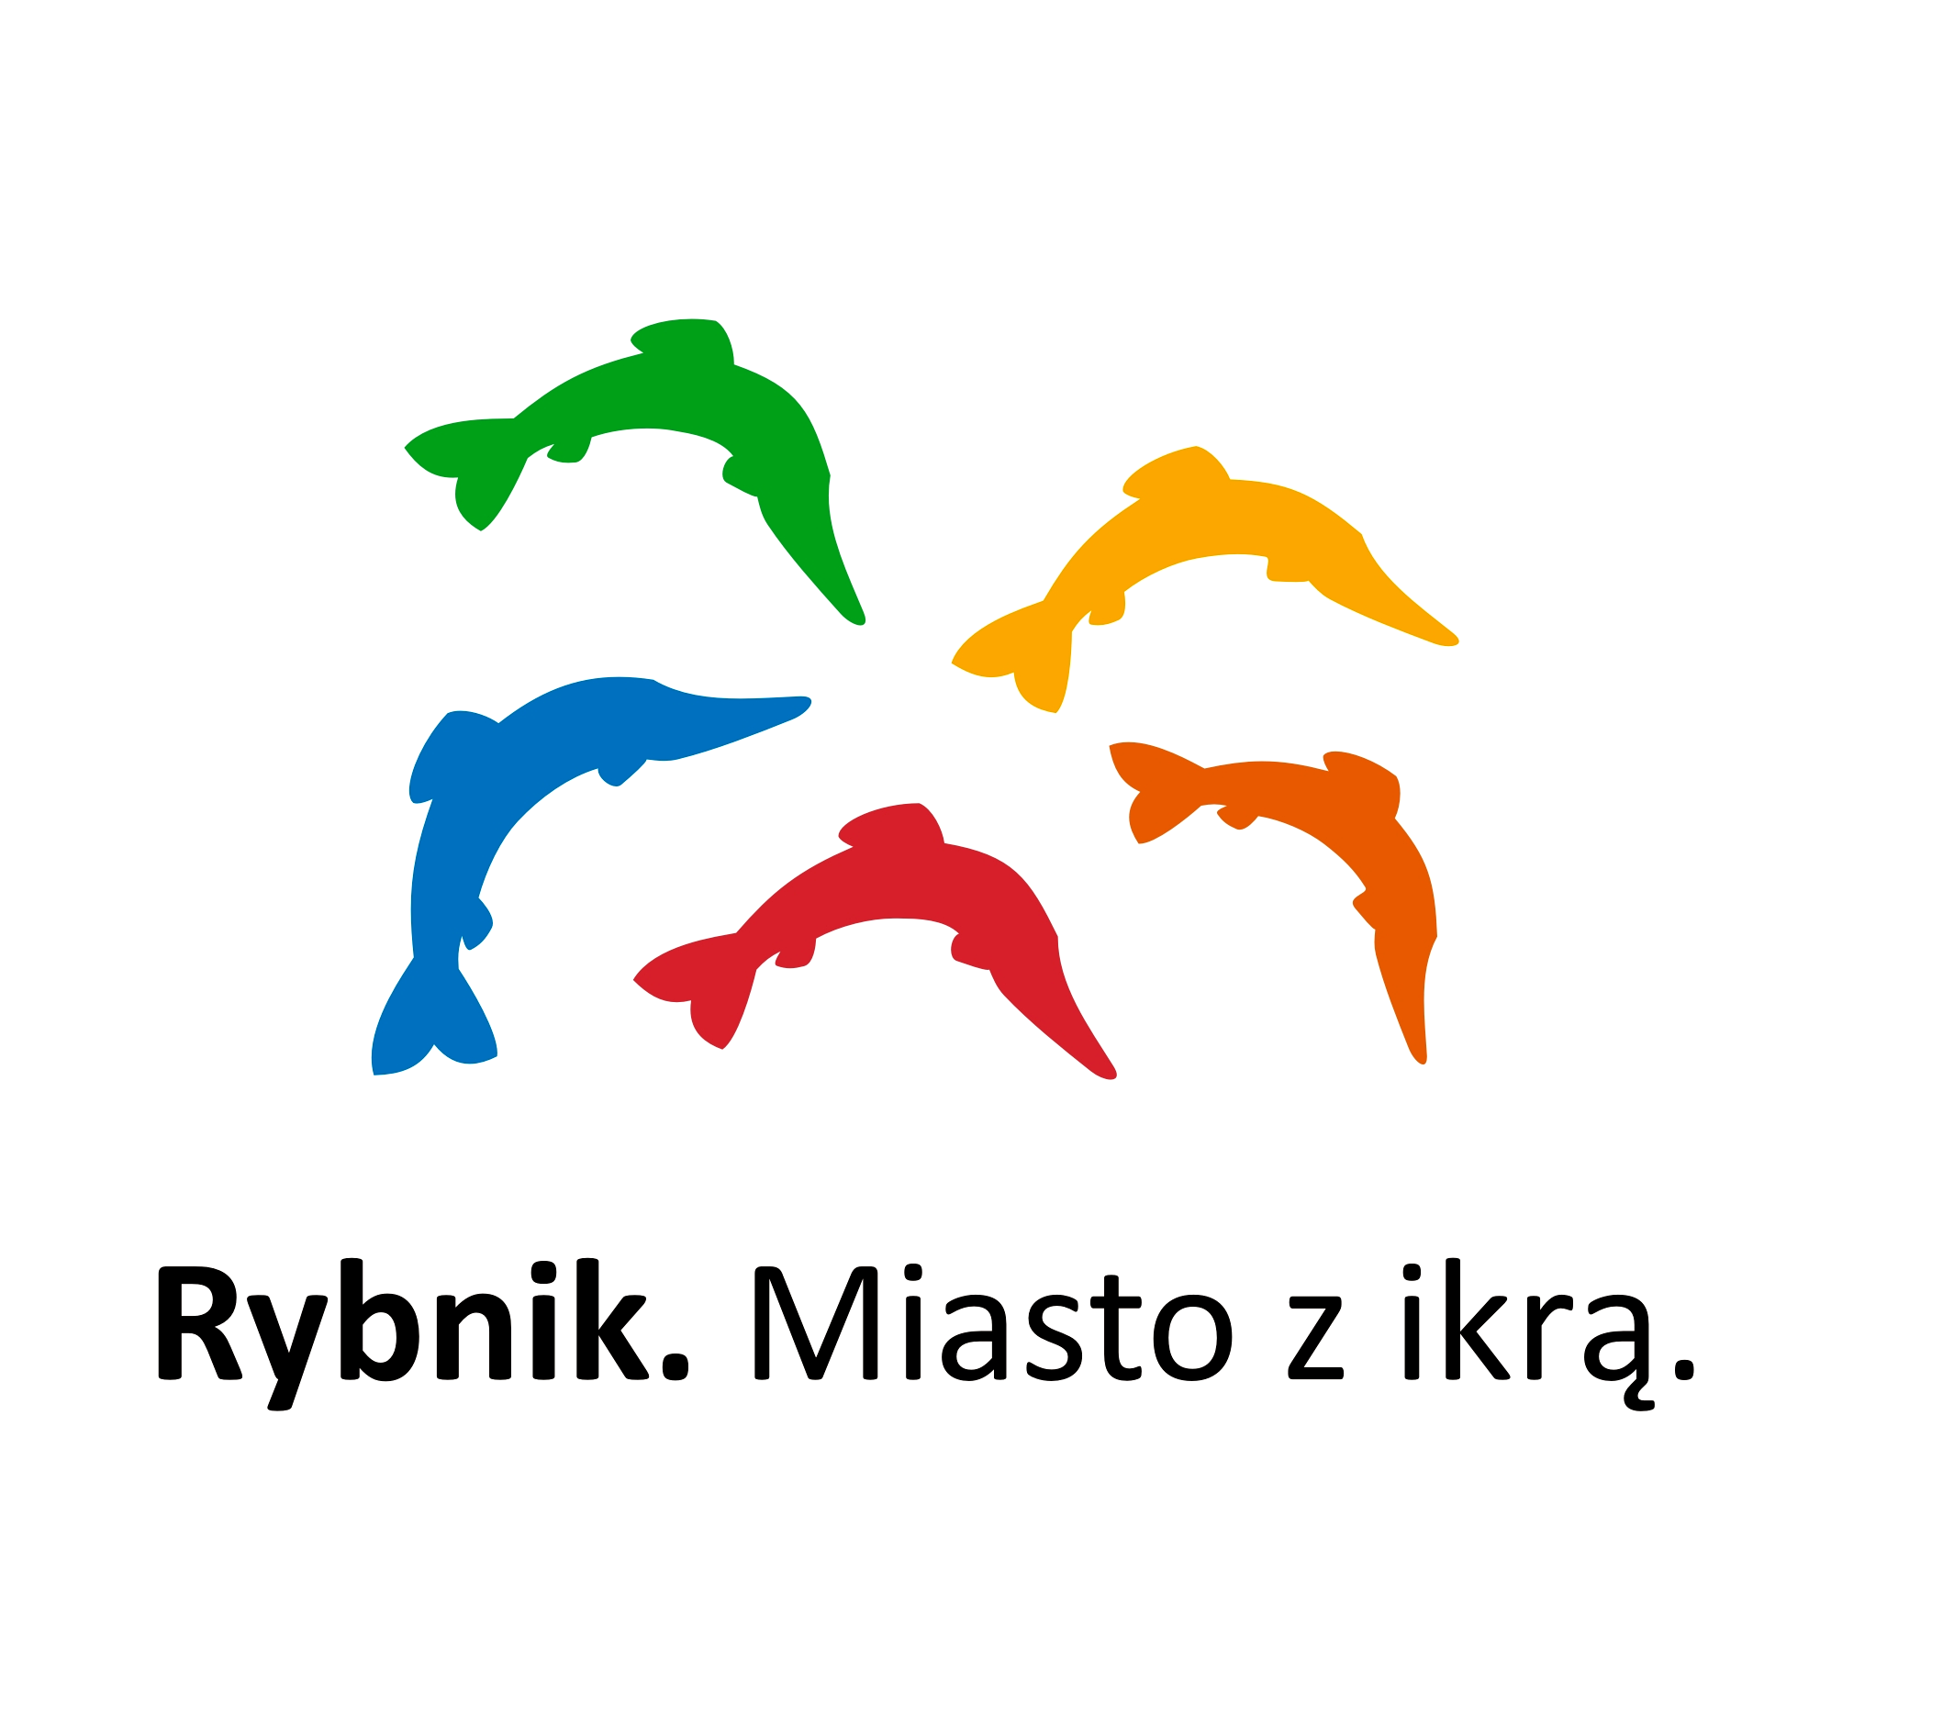

opracował: Tadeusz Margiciok

